Turquía al Completo

12 DIAS 11 NOCHES (UNA NOCHE ABORDO)

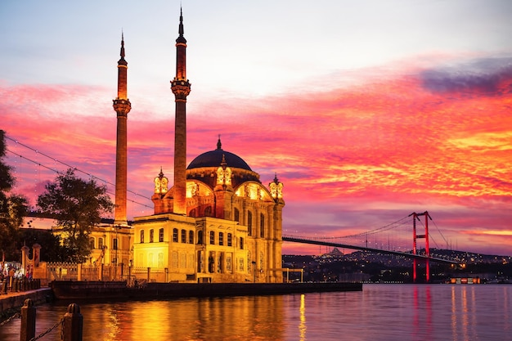**SALIDAS JUEVES, VIERNES Y SABADOS DEL 2025**

|  |  |
| --- | --- |
| PRECIO POR PERSONA EN HABITACION DOBLE Y TRIPLE | USD 1.085 |

No te puedes perder ni un solo rincón de Turquía, desde la enorme ventana al Mediterráneo hasta sus lugares más desérticos y áridos en un lugar de contrastes únicos. Un país mágico que no te puedes perder.

**DIA 00: AMERICA – ESTAMBUL**

A la hora indicada salida en el vuelo que nos conducirá a Estambul. Cena y desayuno abordo.

**DIA 01: ESTAMBUL**

Llegada y recepción en el aeropuerto por nuestro personal. Traslado al hotel y alojamiento.

**DIA 02: ESTAMBUL**

Desayuno. Salida temprano para comenzar a explorar, la fascinante ciudad de Estambul. Que une dos continentes, Europa y Asia.

Durante nuestro recorrido, contemplaremos algunas de las joyas históricas y culturales de esta metrópolis única, como las murallas de Constantinopla, la concurrida plaza de Yeni Cami, y al cruzar el Puente de Gálata sobre el "Cuerno de Oro”, disfrutarán de una vista panorámica que nos permitirá admirar los imponentes minaretes de las mezquitas. Por último, nos sumergiremos en el vibrante barrio de Beyoglu, donde podremos sentir la atmósfera de una moderna metrópolis con influencias de la arquitectura europea clásica en medio de las puertas del Medio Oriente. El resto del día libre y recomendamos considerar excursiones opcionales para aprovechar al máximo su visita. Alojamiento.

**DIA 03: ESTAMBUL**

Desayuno. Dia libre para seguir explorando la cautivadora ciudad de Estambul. Con un sinfín de posibilidades a su alcance. Recomendamos asistir excursiones opcionales para visitar los emblemáticos monumentos. Alojamiento.

**DIA 04: ESTAMBUL - KUZGUNCUK - ANKARA**

Desayuno. Salida hacia parte asiática de Estambul por el puente intercontinental o ferry para llegar a Kuzguncuk conocido el barrio de las telenovelas turcas. Tiempo libre en este encantador barrio, conocido por su arquitectura tradicional, diversidad cultural, excelente gastronomía y su ubicación junto al Bósforo. Ofrece un ambiente relajado y una experiencia auténtica lejos del bullicio turístico. Continuación hacia Ankara pasando por las montañas de Bolu. Almuerzo. Llegada a capital de la Republica y visita del Mausoleo de Ataturk; fundador de la república turca. Alojamiento y cena.

**DIA 05: ANKARA - CAPADOCIA**

Desayuno. Comenzaremos el día visitando el Museo al Aire Libre de Göreme, donde admiraremos las iglesias rupestres decoradas con frescos.

Realizaremos paradas en los hermosos valles de Avcilar, Güvercinlik y el Valle del Amor, donde seremos testigos de un impresionante paisaje lunar y contemplaremos las formaciones más singulares de la región. Luego, continuaremos nuestro recorrido hacia Çavusin, un pueblo típico de la región conocido por sus casas de diferentes culturas. Realizaremos una breve parada en el Valle de Uçhisar, desde donde se puede disfrutar de la vista de la antigua fortaleza excavada en la roca. Desayuno. Salida temprano hacia Capadocia por el camino contemplaremos el segundo lago más grande de Turquía, el Lago Salado donde haremos una parada para para fotografiar este espectacular lugar. Continuación hacia la ciudad subterránea de Özkonak o Saratli excavadas por las primeras comunidades cristianas tras la visita. Llegada a maravillosa región de Capadocia, una mezcla de los caprichos de la naturaleza y el arte humano. Almuerzo. Antes de llegar a nuestro hotel parada para contemplar puesta del sol desde mirador de chimeneas de hadas tres bellezas. Alojamiento y cena.   
**Opcionalmente:**  
Por la noche pueden participar en un espectáculo de bailes folklóricos en una típica cueva.

**DIA 06: CAPADOCIA**

Desayuno. Comenzaremos el día visitando el Museo al Aire Libre de Göreme, donde admiraremos las iglesias rupestres decoradas con frescos. Realizaremos paradas en los hermosos valles de Avcilar, Güvercinlik y el Valle del Amor, donde seremos testigos de un impresionante paisaje lunar y contemplaremos las formaciones más singulares de la región. Luego, continuaremos nuestro recorrido hacia Çavusin, un pueblo típico de la región conocido por sus casas de diferentes culturas. Realizaremos una breve parada en el Valle de Uçhisar, desde donde se puede disfrutar de la vista de la antigua fortaleza excavada en la roca. Almuerzo. Para terminar, se visitará un centro de joyas y piedras típicas de Capadocia y un taller de alfombras para aprender sobre su producción. **En atardecer disfruta de una emocionante aventura en jeep por los valles de Capadocia para contemplar la magia de atardecer en una de las tres rutas disponibles**: Ruta Cavusin: Valle Killik, Valle del Amor, Valle de las Rosas, Valle de las Espadas. Ruta Uçhisar: Valle de las Palomas, Göreme Anten Tepesi, Valle de las Espadas, Valle del Amor, Valle de las Rosas. Ruta Ortahisar: Monasterio de Ortahisar, Castillo de Ortahisar, Valle de Pancarlik, Valle Rojo. Alojamiento y cena.   
**Opcionalmente:**   
Al amanecer tendrán posibilidad de realizar una excursión en globo aerostático en Capadocia.

**DIA 07: CAPADOCIA - SULTANHANI - PAMUKKALE**

Desayuno y salida hacia Sultanhani, una histórica caravanserai (posada)del siglo XIII, que solía ser utilizada por comerciantes en la Ruta de la Seda. Continuamos nuestro viaje atravesando la  provincia de Konya, conocida por ser el hogar de los derviches danzantes. Almuerzo. Ultima hora de la tarde llegada a Pamukkale, conocido como el "Castillo de Algodón", una formación de cascadas de piedra caliza blanca creadas por manantiales minerales. Alojamiento y cena.

**DIA 08: PAMUKKALE - ÉFESO - ZONA DE IZMIR**

Desayuno y visita los maravillosos travertinos blancos de Pamukkale y las ruinas de la cercana ciudad griega de Hierápolis, fundada por el segundo rey de Pérgamo en el año 190 a.C. Viaje hacia Éfeso que fuera la capital de Asia Menor en la época Romana. Visita destacados sitios como la Biblioteca de Celso, el Teatro y el Templo de Adriano etc.  A continuación, nos dirigiremos a la Casa de la Virgen María, considerada la supuesta última morada de la madre de Jesucristo. Almuerzo. Para terminar el día tendrán una oportunidad de presenciar un desfile de moda en un centro de exportación de cuero de la región. Alojamiento y cena.   
**Opcionalmente:**   
Al amanecer tendrán posibilidad de realizar una excursión en globo aerostático en Pamukkale.

**DIA 09: ZONA IZMIR**

Desayuno. Disfrutarás de día libre para explorar la zona de Izmir o recomendamos asistir visita opcional a una de las hermosas islas griegas próximos a la ciudad. Podrán realizar una excursión opcional que estará condicionada por el establecimiento en el que se encuentren alojados, pudiendo ser a la Isla de Chíos, Samos o a la isla de Lesbos. Alojamiento y cena en el hotel, no incluye bebidas.  
Opcionalmente:  
Visita una de las islas (condicionada por el establecimiento en el que se encuentren alojados) La Isla de Chíos, Samos o a la isla de Lesbos

**DIA 10: ZONA IZMIR – FOCEA O AYVALIK – TROYA – ESTAMBUL**

Desayuno. Salida hacia Troya, con una breve parada en Focea o Ayvalik, dos de los pueblos más pintorescos de la costa. Ambos lugares cuentan con cascos antiguos caracterizados por calles empedradas y casas de colores pastel. Además, Focea cuenta con un castillo histórico que ofrece vistas panorámicas al mar, lo que los hace únicos. Almuerzo. Por la tarde, exploraremos la famosa ciudad arqueológica de Troya, cuya historia se entrelaza con la narrativa épica de la Ilíada de Homero.

Llegada a Estambul en la última hora de la tarde y alojamiento. **La breve parada en Focea o Ayvalik se realiza en función de la ubicación de los hoteles o de la temporada de invierno o verano en Turquía.

**DIA 11: ESTAMBUL**

Desayuno. A la hora indicada traslado al aeropuerto.

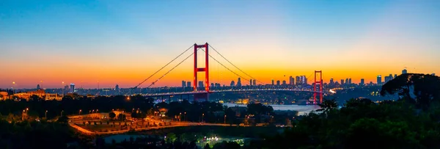**FIN DE NUESTROS SERVICIOS**

**HOTELES PREVISTOS O SIMILARES**

|  |  |
| --- | --- |
| **ESTAMBUL** | **Ramada by Wyndham Istanbul Old City / Ramada Plaza by Wyndham Istanbul Ataköy** |
| **ESTAMBUL** | **Holiday Inn Istanbul - Old City** |
| **ESTAMBUL** | **Holiday Inn Istanbul City** |
| **ANKARA** | **Best Western Plus Center Hotel** |
| **CAPADOCIA** | **Perissia Hotel /Mustafa Cappadocia Resort** |
| **PAMUKKALE** | **Adempira Termal & Spa Hotel** |
| **ZONA DE IZMIR** | **Mark Warner Phokaia Beach Resort / Ramada Encoré by Wyndham Izmir** |

**Incluye**

* Almuerzos y cenas indicados en el itinerario (sin bebidas)
* Alojamiento y desayuno en los hoteles Cat. Elegida
* Entradas a los museos según itinerario
* Guía de habla hispana
* SAFARI EN JEEP AL ATARDECER EN CAPADOCIA
* Transporte en autobús o minibús turístico
* Traslados Apt - Htl - Apt
* Visitas indicadas en el itinerario

**NO Incluye**

* consultar suplemento de viajar solo 1 pax
* Consultar suplemento Noche Vieja

Hay un suplemento de **20 USD** (netos) por tramo llegadas/salidas al aeropuerto de SAW.

**IMPORTANTE:** El orden de las visitas puede variar en función del día de salida manteniendo las visitas programadas.

Por favor, consulta itinerario exacto según el día de llegada

**Suplementos**

* Suplemento Hotel Cueva por persona en DBL/TPL **USD158**
* Suplemento Hotel Cueva por persona en SGL **USD 230**
* Suplemento noche extra en Estambul en categoría primera por persona en doble / triple **USD 74**
* Suplemento noche extra en Estambul en categoría primera por persona en single **USD 134**

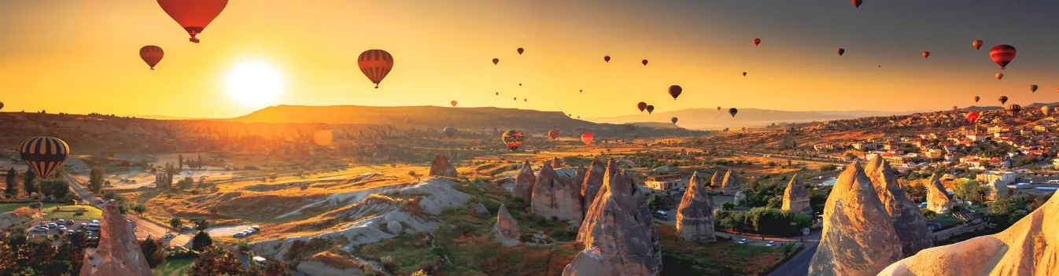

**GRUPO EMPRESARIAL JMG TRAVEL SAS con RNT 131889 expedido por el Ministerio de Comercio Industria y Turismo,** amparada y regulada por el régimen de responsabilidad que establece la cláusula de responsabilidad sobre el decreto 2438/2010 y la ley 300/96 su D.R. 1075/97, ley 1480 de 2011 y demás decretos reglamentarios**. G.E. JMG TRAVEL SAS** no asume responsabilidad frente a los usuarios por el servicio de transporte aéreo, salvo que se trate de vuelo fletado y de acuerdo con las condiciones del transporte. Está comprometida con el cumplimiento de la Resolución 3860 de 2015 sobre sostenibilidad turística y la ley 679 de 2001 sobre la prevención de la prostitución, la pornografía, el turismo sexual, y demás formas de abuso sexual con niños, niñas y adolescentes. No apoya el comercio ilegal de especies de flora y fauna, respeta y promueve la conservación la biodiversidad, acorde a la Ley 17 de 1981 para prevenir, castigar y rechazar todo acto que maltrate y atente contra la vida de las especies animales del país y la ley 1333 de 2009 para evitar la contaminación o realización de acciones en contra del medio ambiente. No apoya el comercio ilegal de bienes culturales, respeta y promueve la conservación de nuestra cultura, acorde la ley 63 de 1986 para la prevención del tráfico ilegal de los bienes culturales del país y la ley 1185 de 2008 que busca la salvaguardia, protección, sostenibilidad, divulgación y estímulo para los bienes del patrimonio cultural de la Nación.